PROCESO
GESTIÓN CONTRACTUAL
NOMBRE DEL FORMATO
ANEXO DE MODIFICACIÓN
CLASIFICACIÓN DE LA INFORMACIÓN
Pública |  | Pública Clasificada |  | Pública Reservada

Octubre de 2025

Sistema Integrado de Gestión y Autocontrol

Generalidades:
- Este formato tiene por objetivo modificar las cláusulas del contrato que no requieren ser modificadas en los campos del contrato electrónico de la plataforma SECOP II. Aquella cláusula o información que pueda ser modificada directamente en esta plataforma no requiere el diligenciamiento de este formato. Por ende, dicha modificación se realiza directamente en SECOP II, haciendo uso de la casilla de justificación y adjuntado los anexos que soporten la misma.
- Las modificaciones al negocio jurídico publicado en la plataforma SECOP I o en la TVEC requieren la utilización de este formato.
- El formato está asociado al Manual de Contratación (GCCON-M-001) y al Manual Supervisión e Interventoría (GCCON-M-002), así como a los procedimientos que rigen la gestión contractual de la entidad.
- El formato puede ser utilizado con ocasión de la modificación de cualquier negocio jurídico, sea contrato, convenio u otro.
- Este formato es diligenciado por el estructurador jurídico del proceso de selección adscrito a la unidad de contratación de la Dirección general o Grupo de Apoyo Administrativo cada vez que se requiera realizar una modificación al negocio jurídico.
- El formato no requiere ser impreso en el caso de SECOP II. No obstante, para las plataformas SECOP I y TVEC, debe ser impreso y suscrito por las partes.
- Este formato, una vez diligenciado, deberá archivarse de conformidad con lo establecido en las tablas de retención documental de la entidad.
- El contenido que se encuentra en color diferente a negro, entre paréntesis o con el signo “/” son orientaciones para el diligenciamiento del formato.
- El formato puede ser modificado en aquellos apartados en que así se indique.
- Las notas internas son situaciones o recomendaciones que se deben tener en cuenta al momento de elaborar el formato. No obstante, las mismas deben ser eliminadas previa impresión o suscripción del mismo.
- Todas las recomendaciones o sugerencias que busquen mejorar el presente documento pueden ser remitidas al correo de la Dirección jurídica del SENA.

CLASIFICACIÓN DE LA INFORMACIÓN
Pública |  | Pública Clasificada |  | Pública Reservada

MODIFICATORIO CONTRACTUAL NRO. 02 AL CONTRATO NRO. CO1.PCCNTR.7801301 DE 2025 SUSCRITO ENTRE EL SERVICIO NACIONAL DE APRENDIZAJE – SENA Y VIENTOS DEL PORVENIR

De conformidad con la solicitud remitida por el supervisor, se requiere modificar el Contrato nro. CO1.PCCNTR.7801301 DE 2025, así:

PRIMERO. MODIFÍQUESE la cláusula PLAZO DEL CONTRATO ya referenciado, la cual quedará así:

“El plazo y ejecución del contrato que se suscriba como consecuencia de la adjudicación será hasta el veintisiete (27) de junio de 2026. El plazo se contabilizará a partir del cumplimiento de los requisitos de ejecución del contrato”

Suspender el contrato No. CO1.PCCNTR.7801301 de 2025 desde el 22 de diciembre de 2025 hasta el 25 de enero de 2026, reiniciando nuevamente actividades el 26 de enero de 2026. Así las cosas, la fecha de terminación del contrato No. CO1.PCCNTR.7801301 de 2025 será el veintisiete (27) de junio de 2025.

Lo anterior teniendo en cuenta la siguiente justificación:

Se solicitó suspensión del contrato No. CO1.PCCNTR.7801301 de 2025, luego de la reunión entre el proveedor y los miembros del comité de cafetería del 17 de diciembre de 2025, en la cual se acordó la suspensión del servicio durante las vacaciones colectivas, de acuerdo con los calendarios académicos establecidos para el año 2025 y 2026. Esta solicitud se basa en la petición expresa del proveedor, presentada mediante carta fechada el 18 de diciembre de 2025.

DOCUMENTOS. Los documentos que a continuación se relacionan se consideran parte integrante de la presente modificación y, en consecuencia, producen los mismos efectos y obligaciones jurídicas y contractuales: a) Informe de supervisión. b) Anexo modificatorio c) Los demás documentos previos expedidos por la entidad con ocasión del proceso de modificación.

ACTUALIZACIÓN DE LA GARANTÍA. EL CONTRATISTA se obliga a actualizar las garantías que amparan el contrato, de conformidad con lo señalado en el presente documento, en caso de ser necesario.

PERFECCIONAMIENTO. El presente documento se perfecciona mediante la aceptación de las partes a través de la plataforma SECOP II. La publicación se realizará conforme a lo dispuesto en el Decreto 1082 de 2015.

INMUTABILIDAD. Las condiciones y cláusulas que no hayan sido modificadas en el contrato electrónico o en el presente documento continúan vigentes.

PARA CONSTANCIA SE FIRMA, UNA VEZ LEÍDO Y ACEPTADO POR QUIENES EN ELLA INTERVINIERON, A TRAVÉS DE LA PLATAFORMA SECOP II. LA FECHA DEL DOCUMENTO SERÁ LA QUE CONSTE EN LA REFERIDA PLATAFORMA, UNA VEZ SE SURTA EL RECONOCIMIENTO POR LAS PARTES.

Elaboró: Victoria Zamora - Abogada CTCM 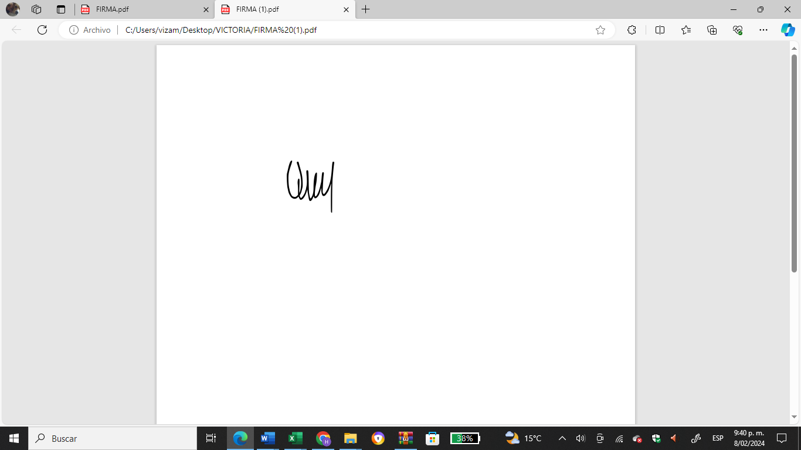
Revisó: Diana Zaque - Coordinadora Grupo de Apoyo Administrativo

